Bug Control

Data/Ora | 19.12.2011/23:26
Nume aplicatie | dictionar
Versiune | Migration 14
Gravitate eroare | Major X  Normal  Minor
OS | Windows X  Linux  Mac
Sumar
Descriere | Accesand linkul  index.php/admin/users/create  La adaugare utilizator  După ce se completeaza câmpurile cerute, la campul cu reintroducerea parolei, chiar daca am pus parola corecta apare mesajul : “Te rugăm să reintroduci valoarea”
Capturi ecran | 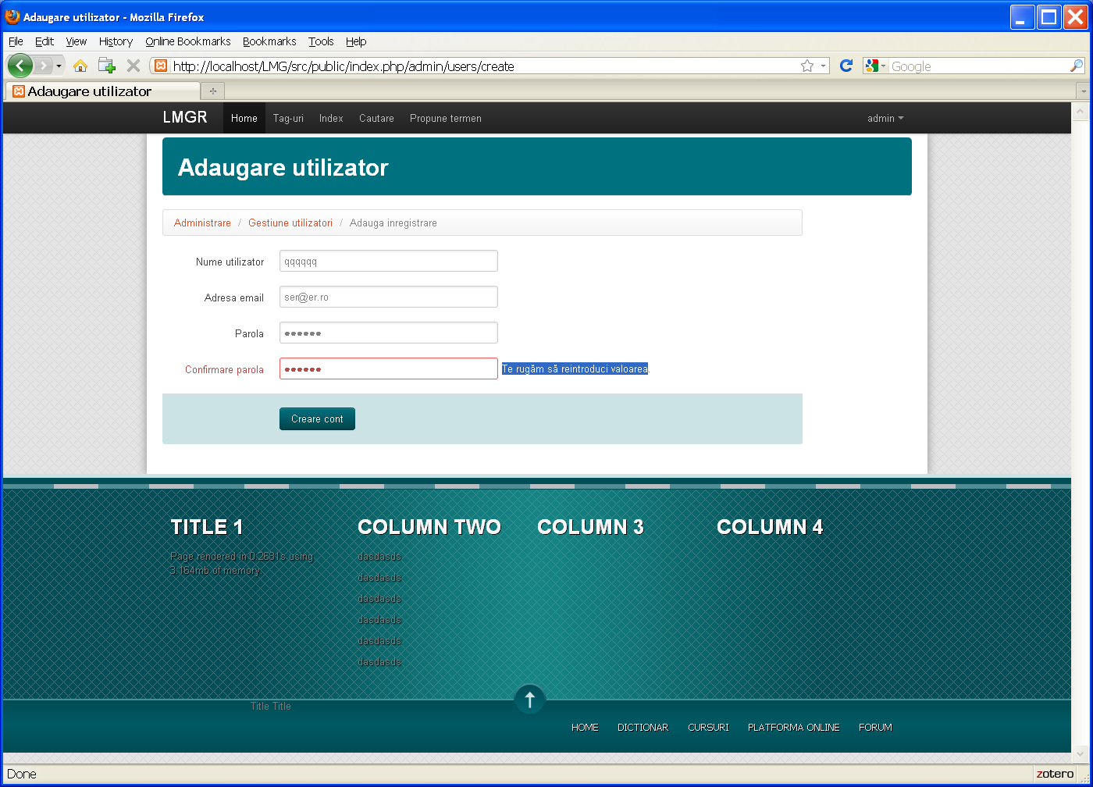

Data | Semnatura

